## Installationsanleitung

1. Anaconda herunterladen
2. AnacondaNavigator öffnen und Reiter „Environments“ auswählen.
3. Neues Environment importieren

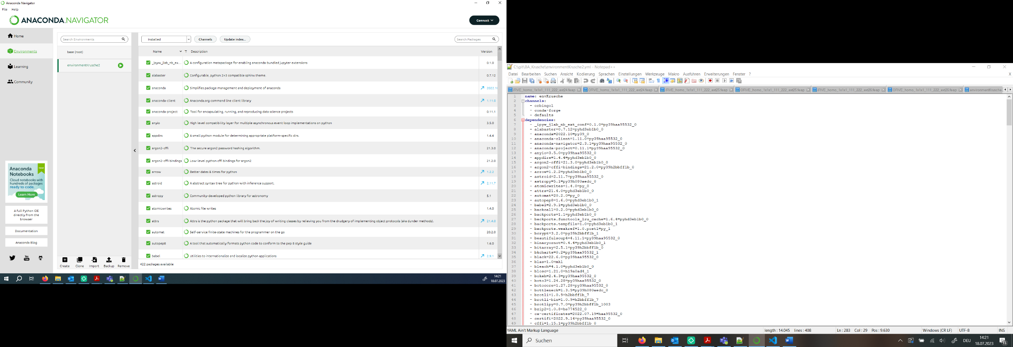

1. Environment „EnvironmentKrusche2“ wählen. Die Installation der packages kann einige Zeit dauern.
2. Konsole über Anaconda im entsprechenden Environment öffnen:

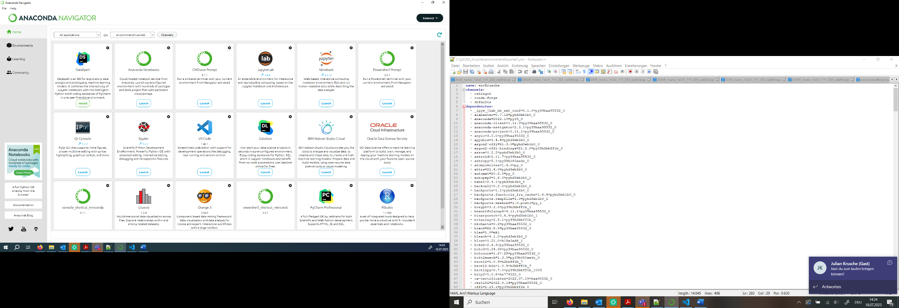

1. Das plyfile – package muss manuell installiert werden mithilfe von *pip install plyfile*

Ein Bild, das Screenshot, Text, Computer, Software enthält.

1. Danach VS-Code im entsprechenden Environment starten

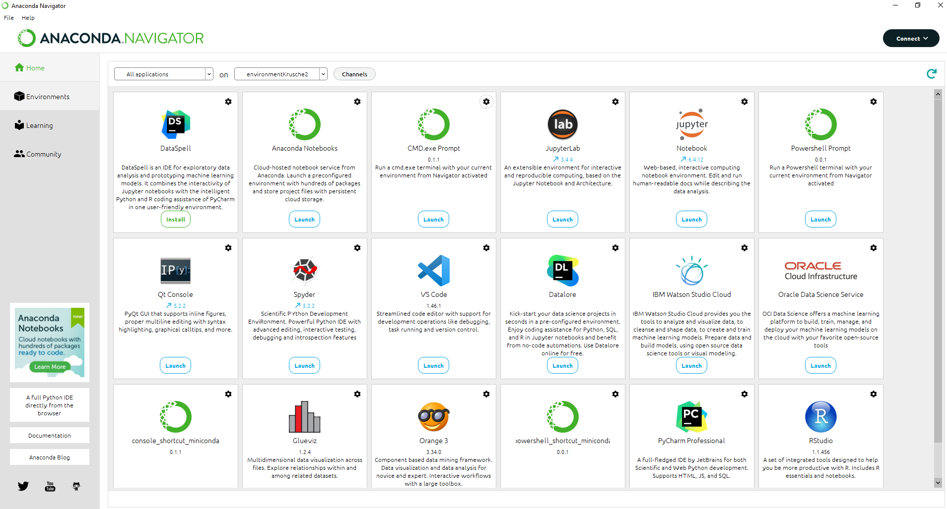

1. Darauf achten, dass der richtige Python Interpreter ausgewählt ist

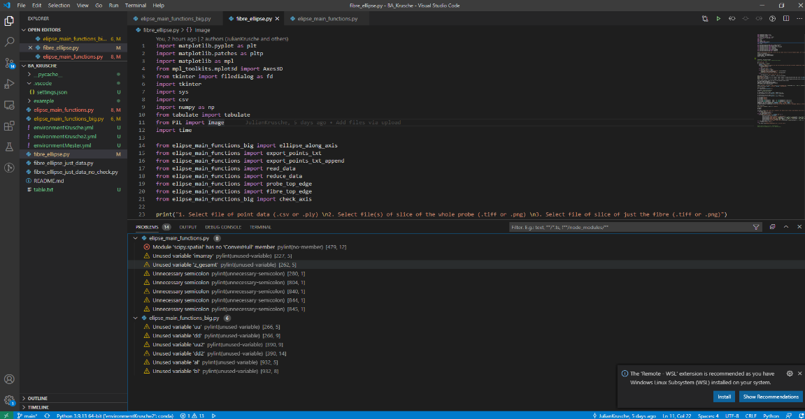

Der Fehler „Module ‚scipy.spatial‘ has no ‚ConvexHull’ member” beeinflusst das Programm nicht.